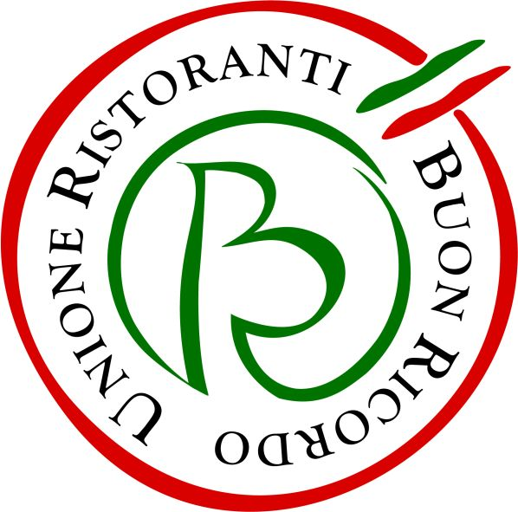

Amerigo dal 1934 Trattoria e Locanda di Savigno (BO)
fa il suo ingresso nell'Unione Ristoranti del Buon Ricordo
Salgono a 9 i locali dell’Emilia Romagna
soci della prima associazione fra ristoratori italiana, fondata nel 1964

Prestigioso traguardo per Amerigo dal 1934 Trattoria e Locanda di Savigno (BO), entrato a far parte dell'Unione Ristoratori del Buon Ricordo, da 54 anni alfiere dell'eccellenza della tradizione gastronomica regionale italiana. Amerigo dal 1934 è una delle due nuove insegne che dal 2018 arricchiscono la schiera del Buon Ricordo, che conta in Emilia Romagna altri 8 ristoranti: Prêt à Porter di Bagno di Romagna, Osteria La Fefa di Finale Emilia, Caffè Arti e Mestieri di Reggio Emilia, Taverna del Cacciatore di Castiglione dei Pepoli, Rosteria Luciano di Bologna, Al Cavallino Bianco di Polesine Zibello, Osteria in Scandiano di Scandiano e Osteria di Fornio di Fidenza.

Sono oggi un centinaio i ristoranti associati al sodalizio, fondato nel 1964 per salvaguardare le tante tradizioni e culture gastronomiche del Bel Paese, che rischiavano di scomparire davanti alla moda allora in auge della cucina internazionale. Cucina del territorio era allora, e lo è ancor oggi, la loro. Una cucina dove venivano privilegiati i prodotti a km zero ben prima che diventassero di moda e la tradizione culinaria regionale, ora come un tempo, viene valorizzata, coltivata, interpretata al passo con i tempi. A caratterizzare ciascun ristorante, e a creare fra loro un trait d’union, è il piatto-simbolo dipinto a mano dagli artigiani della Ceramica artistica Solimene di Vietri sul Mare su cui è effigiata la specialità del locale (che deve essere tenuta in carta tutto l’anno), che viene donato agli ospiti perché si ricordino della piacevole esperienza culinaria provata. La specialità di Amerigo dal 1934 sono i Ravioli di friggione con burro e Parmigiano Reggiano 36 mesi di Bianca Modenese.

Il locale
Savigno, “Città Italiana dei sapori” adagiata sulle dolci colline bolognesi, è nota per il suo pregiato tartufo bianco, per le ciliegie e i vini, i salumi e i formaggi. Insegna storica della cittadina, Stella Michelin e indirizzo immancabile per i buongustai, è Amerigo dal 1934 Trattoria e Locanda, aperta appunto nel 1934 da Amerigo e Agnese Bettini, ed ora condotta dalla terza generazione della famiglia, con la stessa affezione per il territorio e i suoi prodotti più genuini. L’ Emilia Romagna è il luogo e il mercato di provenienza delle materie prime per la tavola della Trattoria e per l’annessa Dispensa di Amerigo, dove si può acquistare una straordinaria selezione di prodotti e vini locali. Il rispetto dei tempi e dell’alternanza delle stagioni sono per la tavola di Alberto Bettini un elemento irrinunciabile: è infatti convinto che forzare i ritmi naturali e muovere alimenti da lontano non porta, in genere, risultati di qualità. “Lavorare in stagione – dice - significa poter offrire un prodotto nel suo momento migliore, dando unicità ad una preparazione”. Stagionalità significa anche assecondare i tempi della natura con piatti che rimangono in carta solo pochi giorni all’anno ed altri che vi restano anche alcuni mesi, come quelli del menù “Giorno di festa in paese”, che propone i grandi classici del posto: salumi della casa di mora brada (suino romagnolo allevato all’aperto) con sott’olio e tigelle (schiacciatine di pane), tortellini in brodo, tagliatelle al ragù, coniglio all’aceto balsamico tradizionale di Modena e insalata del maniscalco con pancetta. Interessante la cantina, che propone il meglio delle etichette dei Colli Bolognesi, ad iniziare dal pregiato Pignoletto.
A fianco della Trattoria, da qualche anno i Bettini hanno recuperato quella che era una consuetudine nei paesi della valle: unire al posto di ristoro la Bottega, un tempo l'antica tabaccheria e drogheria di nonno Amerigo. Qui si trova l'intera gamma dei prodotti della Dispensa di Amerigo di loro produzione, con le novità e le ultime ricette appena realizzate, oltre naturalmente ai tartufi in stagione, una selezione di vini, salumi e formaggi delle province di Modena e Bologna, con una predilezione per il biologico.

La specialità: Ravioli di friggione con burro e Parmigiano Reggiano 36 mesi di Bianca Modenese
Sono gli ingredienti, di straordinaria qualità, e l’antica sapienza di tirare la sfoglia a fare di questi ravioli un piatto memorabile. A renderli unici, il ripieno, di friggione - sostanziosa salsa a base di cipolle e pomodori pelati - specialità tradizionale bolognese, la cui ricetta originale viene conservata presso la Camera di Commercio di Bologna, privilegio riservato solo ai notissimi tortellini, alle tagliatelle e al ragù.

Ingredienti per 6 persone
• 400 g di farina “1” di grano tenero varietà Bologna
• 100 g di farina di grano duro varietà Marco Aurelio
• 400 g di cipolla dorata di Medicina
• 65 g di concentrato di pomodoro
• 125g di pomodori pelati
• 120 g di burro di Bianca Modenese
• 90 g Parmigiano Reggiano 3 mesi di Bianca Modenese
• 4 uova
• 2 tuorli
• 1 spicchio di aglio

Preparazione
Per il friggione: fate rosolare bene la cipolla, precedentemente tagliata a fette, e l’aglio. Aggiungete i pelati e il concentrato, cuocendo per non meno di due ore fino ad arrivare ad una consistenza abbastanza densa ed omogenea, priva dell’umidità in eccesso.
Impastate la farina e le uova fino ad ottenere un composto omogeneo.
Stendete la sfoglia al mattarello e ritagliate dei quadrati di 6 cm per lato, riponete al centro il friggione e chiudete a triangolo, facendo attenzione a non lasciare aria tra ripieno e sfoglia.
Al momento del servizio, cuocete i ravioli in abbondante acqua salata e saltateli poi in padella con il burro e 2/3 del Parmigiano. Servite grattugiando sulla pasta, in maniera grossolana, il restante parmigiano.

Amerigo dal 1934 Trattoria e Locanda
Savigno (Bologna)
Via Marconi, 14/16
Tel. 051.6708326
Fax 051.6808121
www.amerigo1934.it
info@amerigo1934.it

Informazioni: Unione Ristoranti del Buon Ricordo
Tel. 02 80582278 - www.buonricordo.com - info@buonricordo.com

Ufficio Stampa: AGORA’ di Marina Tagliaferri
Tel. 0481 62385 - www.studio-agora.it - agora@studio-agora.it

